南宁二中2015—2016学年下学期高一生物 段考试卷
【考试时间：90分钟 总分：100分】
班别_________ 考号________ 姓名_______________

一、单项选择题（每小题1分，共50分）
- 下列有关细胞体积的叙述，正确的是
A．大的细胞一定比小的细胞复杂
B．生物体体积越大，其细胞体积也越大
C．细胞体积越小，其表面积与体积的比例越大
D．细胞体积小，不利于完成各项生命活动
  - 如图表示一个细胞有丝分裂过程中染色体变化的不同情况，在整个细胞周期中，染色体变化的顺序应该是
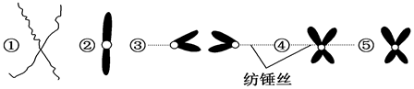
A．①④⑤③② B．②③①④⑤ C．①⑤④③② D．⑤④③②①
  - 动植物细胞有丝分裂现象的不同之处是
A．染色体的复制和纺锤体的形成 B．纺锤体的形成和细胞质的分开
C．染色体的螺旋化和纺锤体的形成 D．染色体的解螺旋化和细胞质的分开
  - 在细胞有丝分裂过程中,DNA含量相同而染色体数目不同的时期是
A．间期、前期 B．前期、中期 C．前期、后期 D．间期、中期
  - 下列关于“观察植物细胞的有丝分裂”实验的叙述，正确的是
A．装片制作的正确顺序是：解离→染色→漂洗→制片
B．视野内可以看到某个细胞分裂的连续变化过程
C．看到的根尖细胞都正在分裂
D．看到的分生区细胞大多具有完整的细胞核
  - 如图表示人体干细胞发生的变化过程。下列有关此图的叙述，正确的是
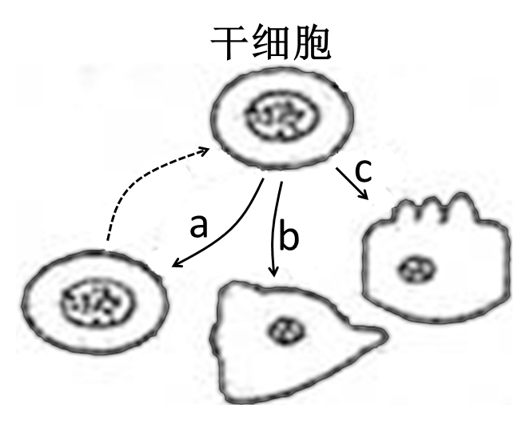
A．a、b、c均代表细胞分化过程
B．图中各细胞中蛋白质种类相同
C．b、c过程产生的细胞一般都具有细胞周期
D．a、b、c过程产生的各细胞遗传物质没有发生变化
  - 下列有关干细胞和细胞全能性的表述，正确的是
A．植物的成熟体细胞比动物的成熟体细胞更容易实现全能性
B．科学家们已经证实动物的成熟体细胞具有全能性
C．干细胞就是体外培养条件下容易实现全能性的细胞
D．在生物体内，细胞并没有表现出全能性的原因是细胞核遗传物质改变
  - 下列有关细胞生命历程的说法不正确的是
A．细胞的增殖包括物质准备和细胞分裂整个连续的过程
B．细胞自然更新和被病原体感染的细胞的清除都能够由细胞凋亡完成
C．细胞分化和衰老的共同表现是都有细胞形态、结构和功能上的变化
D．细胞分裂使细胞趋向专门化，提高了机体生理功能的效率
  - 下列发生了细胞分化且能体现细胞全能性的生物学过程是
A．壁虎的断尾重生
B．小鼠骨髓造血干细胞形成各种血细胞
C．小麦花粉经离体培养发育成植株
D．将乳腺细胞的细胞核移植到去核的卵母细胞中培育成克隆羊
  - 细胞的全能性是指
A．细胞具有各项生理功能
B．已分化的细胞能恢复到分化前的状态
C．已分化的细胞全部能再进一步分化
D．已分化的细胞仍具有发育成完整个体的潜能
  - 下列人体各种细胞中能够增殖的细胞是
A．肌肉细胞 B．神经细胞 C．造血干细胞 D．成熟的红细胞
  - 人类胚胎干细胞来自受精卵形成5~6天后的胚胎，在体外条件下能形成不同的组织和器官。 有科学家描述：胚胎干细胞的“可塑性”无以伦比。这里的“可塑性”是指
A.细胞分裂能力 B.细胞分化能力 C.细胞生长能力 D.细胞变形能力
  - 下列人体细胞中分化程度最低的是
A．胚胎干细胞 B．造血干细胞 C．胰腺细胞 D．肌肉细胞
  - 在叶绿体中色素的分离实验中，发现滤纸条上色素带颜色较浅，原因不可能是
A．研磨时没有加入二氧化硅 B．画滤液细线次数太少
C．提取时无水乙醇加的太少 D．所用的菠菜叶片可能太嫩
  - 下列有关植物细胞全能性的叙述，正确的是
A．只有体细胞才具有发育成完整个体所必需的全部基因
B．植物体中高度分化的细胞可以表现出全能性
C．植物组织培养过程中，细胞的全能性高低发生了改变
D．从一粒玉米种子长成一棵植株体现了植物细胞具有全能性
  - 老年人皮肤色素沉积出现“老年斑”，原因是
A．细胞呼吸速率加快 B．细胞中色素积累
C．染色质收缩、染色加深 D．紫外线照射引起色素沉积
  - 下列关于细胞衰老和癌变的叙述，正确的是
A．衰老细胞的各种酶的活性都降低
B．癌细胞的相对表面积变小，物质交换能力更强
C．衰老细胞和癌变细胞的形态都可能发生改变
D．在个体发育中，细胞衰老和癌变都对机体有害
  - 端粒是位于染色体两端的特殊DNA序列，随细胞分裂次数的增加而变短。据此可推断
A．正常细胞不含有端粒
B．正常细胞缺少组成端粒的原料
C．端粒与细胞分裂次数有关
D．端粒变短会损伤端粒内侧的正常DNA序列
  - 人体不同细胞的寿命和分裂能力不同（见下表），分析相关数据后可以得出的结论是
细胞种类 | 小肠上皮  细胞 | 平滑肌细胞  （分布于内脏器官） | 心肌  细胞 | 神经  细胞 | 白  细胞
寿命 | 1～2d | 很长 | 很长 | 很长 | 5～7d
能否分裂 | 能 | 能 | 不能 | 绝大多数不能 | 不能
A．寿命长的细胞一般都能进行分裂
B．寿命短的细胞都不能进行分裂
C．细胞的寿命和分裂能力与它们各自的功能有关
D．皮肤表皮细胞的寿命较短，由此表可推出它也具有分裂能力
  - 下列关于细胞凋亡的说法错误的是
A．细胞凋亡受基因控制
B．细胞凋亡又称为细胞编程性死亡
C．细胞凋亡对于多细胞生物维持内部环境稳定是不利的
D．细胞调亡是生物个体发育所必需的
  - 香烟中含有大量的有害物质，如尼古丁等会造成吸烟者肺部细胞的死亡。这种细胞的死亡过程属于
A．生理性死亡 B．正常衰亡 C．细胞坏死 D．细胞凋亡
  - 下列现象中属于细胞编程性死亡的是
A．噬菌体裂解细菌的过程 B．因创伤引起的细胞死亡
C．造血干细胞产生红细胞的过程 D．蝌蚪发育成青蛙过程中尾部细胞的死亡
  - 关于人体癌细胞的叙述，不正确的是
A．细胞癌变主要是因为原癌基因和抑癌基因发生突变
B．癌细胞比所有正常细胞分裂周期长、生长快
C．有些病毒能将其基因整合到人的基因组中，从而诱发人的细胞癌变
D．癌细胞的形态结构发生明显的变化
  - 下列关于细胞癌变与癌症的预防的叙述，正确的是
A．癌细胞表面的各种蛋白质含量都会减少
B．人体细胞的染色体上本来就存在着与癌症有关的基因
C．抑癌基因主要负责细胞周期，控制细胞生长和分裂过程
D．癌症的发生与饮食方式有关，与生理状态无关
  - 比较某一癌症患者体内的癌细胞、造血干细胞和神经细胞，这三种细胞
A．细胞核中DNA含量始终相同 B．始终在进行蛋白质的合成
C．具有长短不一的细胞周期 D．核基因的脱氧核苷酸排列顺序是相同的
  - 某学校科学兴趣小组用打孔器从叶片中获得许多叶圆片，抽取其中空气，将等量的叶圆片和水倒入3个烧杯中，按下表所示的条件进行实验：
烧杯号 | 光照（勒克司） | 温度（⁰C） | CO₂（%）
1 | 6000 | 15 | 0．2
2 | 6000 | 25 | 0．2
3 | 6000 | 25 | 0．01
该实验在研究何种因素对光合作用强度的影响？
A.CO₂和温度 B.温度 C.CO₂ D.光照
  - 生物细胞正在进行着丝点分裂时，下列有关叙述正确的是
A．细胞中一定不存在同源染色体
B．着丝点分裂一定导致DNA数目加倍
C．此时染色体中的DNA有2条脱氧核苷酸链
D．细胞中染色体数目一定是其体细胞的2倍
  - 下列关于减数分裂和有丝分裂的叙述，错误的是
A．减数分裂细胞连续分裂两次，有丝分裂细胞只分裂一次
B．减数分裂着丝点分裂两次，有丝分裂只分裂一次
C．减数分裂的结果是染色体数减半，有丝分裂的结果是染色体数不变
D．与有丝分裂相比，减数分裂过程中染色体最显著的变化之一是同源染色体联会
  - 互为同源染色体的两条染色体，没有下列哪项特征
A．一条来自父方，一条来自母方 B．在四分体时期共用一个着丝点
C．形态、大小一般相同 D．在减数分裂过程中形成四分体
  - 在减数分裂中，家兔的初级卵母细胞形成了22 个四分体，则其卵细胞中染色体数为
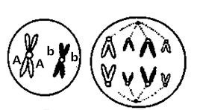
A．11条 B．11对 C．22条 D．44条
  - 右图是同一种动物的两个细胞分裂图，下列有关叙述错误的是
A．甲是减数分裂图，乙是有丝分裂图
B．该种动物的体细胞中有4条染色体
C．甲细胞中染色体、染色单体、DNA的数目依次是
2、4、4
D．甲的亲代细胞基因型一定是Aa 甲 乙
  - 如图分别表示对几种生物体内正在进行分裂的细胞进行观察的结果，有关假设推论正确的是
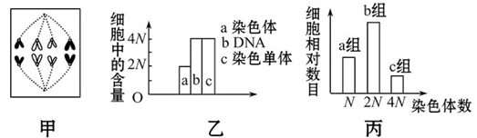
A．若图甲为有丝分裂过程中的某阶段，则下一时期细胞中央将出现赤道板
B．若图乙表示减数分裂过程中的某阶段，则同源染色体的分离可发生在这一阶段
C．若图乙表示有丝分裂过程中的某阶段，则染色体着丝点分裂可发生在这一阶段
D．若图丙表示雄果蝇精巢内的几种细胞，则c组细胞中可能出现联会和四分体
  - 如图为精原细胞增殖以及形成精子过程示意图，其体细胞中染色体及核DNA数目均为2n，其中A、a、B、b表示染色体，设①②③细胞都处于染色体的着丝点向两极移动的时期，据图分析，下列叙述错误的是
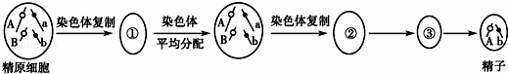
A．①中有同源染色体，染色体数目为4n，DNA数目为4n
B．①有姐妹染色单体，②③均无姐妹染色单体
C．②中有同源染色体，染色体数目为2n，DNA数目为4n
D．③中无同源染色体，染色体数目为2n，DNA数目为2n
  - 在人的下列每个细胞中，含有性染色体数目最多的是
A．次级精母细胞分裂中期 B．口腔上皮细胞 C．成熟的红细胞 D．卵细胞
  - 某植物有丝分裂中期有18对染色体，则该植物在减数第二次分裂后期的染色体数目为
A．18条 B．9条 C．36条 D．72条
  - 下图中，肯定不属于精子形成过程的是
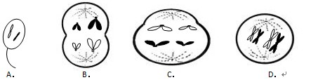
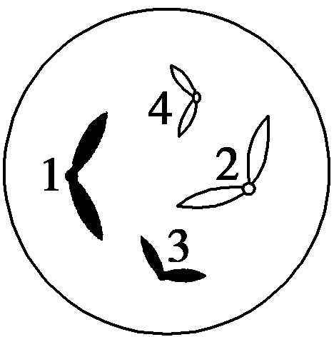
  - 如图所示为某动物卵原细胞中染色体组成情况，该卵原细胞经减数分裂产生三个极体和一个卵细胞，其中一个极体的染色体组成是1、3，则卵细胞中染色体组成是
A．2、4 B．1、3 C．1、3或2、4 D．1、4或2、3
  - 下列关于减数分裂和受精作用的叙述不正确的是
A．减数分裂和受精作用使前后代的染色体数目保持稳定
B．对于果蝇来说，受精作用决定了后代的性别
C．受精作用使后代染色体数目比亲代体细胞增加一倍
D．减数分裂和受精作用对生物的遗传和变异具有重要作用
  - 以下属于相对性状的是
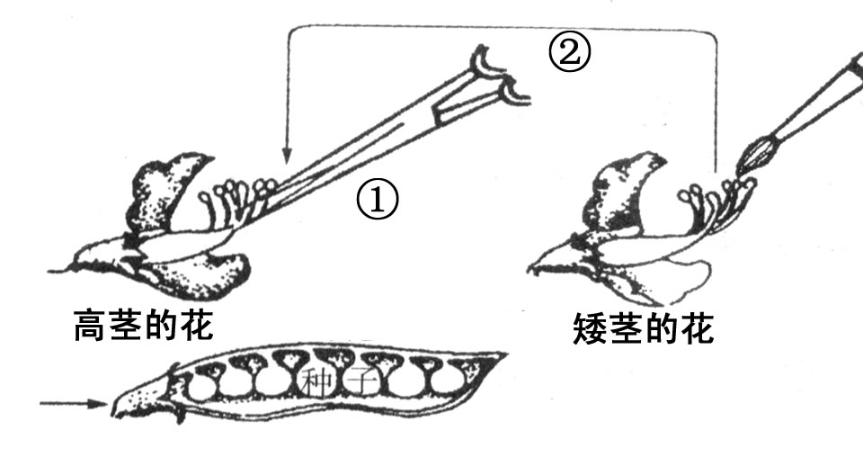
A．人的身高与体重 B．狗的直毛与卷毛
C．西瓜的红瓤和黑色种皮
D．棉花的细绒与长绒
  - 孟德尔做了如右图所示的豌豆杂交试验，下列描述错误的是
A．①的操作是去雄，应该在花粉成熟前操作
B．高茎植株为父本，植株体细胞的遗传因子是成对存在的
C．②的操作是人工授粉，操作②结束后要套上纸袋
D．①操作要彻底，否则将会影响实验结果
  - 若一只杂合黑豚鼠和白豚鼠杂交，生下的小豚鼠为黑毛的可能性为
A．1/4 B．1/2 C．1 D．3/4
  - 某一家系中，已知双亲表现正常，儿子甲是白化病，儿子乙正常。当乙与表现型正常但属杂合体的女性丙结婚后，乙与丙所生子女患病的几率是
A． 2/3 B． 1/4 C． 1/8 D． 1/6
  - 下列属于等位基因的是
A．A与b B．Y与y C．E与E D．f与f
  - 孟德尔在探索遗传规律时，运用了“假说——演绎法”，下列相关叙述不正确的是
A．提出问题是建立在纯合亲本杂交和F₁自交的遗传实验基础上的
B．“遗传因子在体细胞中是成对存在”不属于假说内容
C．“F₁(Dd)产生两种数量相等的配子(D和d)”属于推理内容
D．对推理(演绎)过程及结果进行的检验是通过测交实验完成的
  - 有关纯合体的叙述中，错误的是
A．由基因组成相同的雌、雄配子形成的合子发育形成的个体
B．连续自交性状能稳定遗传
C．两纯合体杂交，后代一定是纯合体
D．不含等位基因
  - 某一基因型为Aa的生物个体，在自然状态下，下列有关它产生配子的叙述不正确的是
A．雄配子数量通常为A:a = 1:1 B．雌配子数量通常为A:a = 1:1
C．雌配子和雄配子的数量一样多 D．雌配子的种类和雄配子的种类一样多
  - 某植物，抗病和感病这对相对性状由一对等位基因控制，要确定这对性状的显隐性关系，应该选用的最佳组合是
A．抗病株×感病株
B．抗病纯合体×感病纯合体
C．抗病株×抗病株，或感病株×感病株
D．抗病纯合体×抗病纯合体，或感病纯合体×感病纯合体
  - 下列各种遗传现象中，不属于性状分离的是
A．F₁的高茎豌豆自交，后代中既有高茎豌豆，又有矮茎豌豆
B．F₁的短毛雌兔与短毛雄兔交配，后代中既有短毛兔，又有长毛兔
C．花斑色茉莉花自交，后代中出现绿色、花斑色和白色三种茉莉花
D．黑色长毛兔与白色长毛兔交配，后代均是白色长毛兔
  - 右图表示对孟德尔一对相对性状的遗传实验的模拟实验过程，对该实验过程的叙述不正确的是
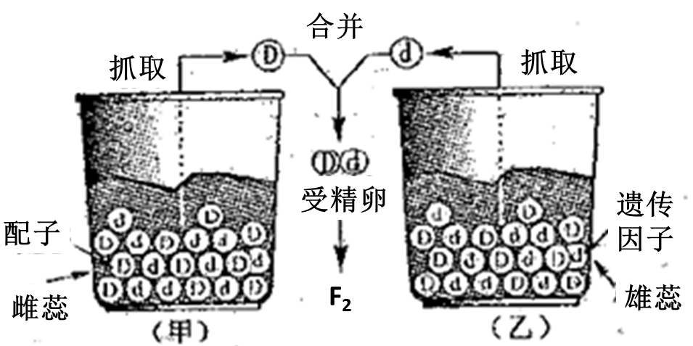
A．该实验须重复实验多次
B．甲、乙两桶内两种颜色小球大小轻重须一致
C．甲、乙两桶内小球总数不一定要相等，但每个小桶内两种
颜色的小球数目一定要相等
D．抓取完一次记录好组合情况后，应将两桶内剩余小球摇匀
后继续实验
  - 下图能正确表示基因分离规律实质的是
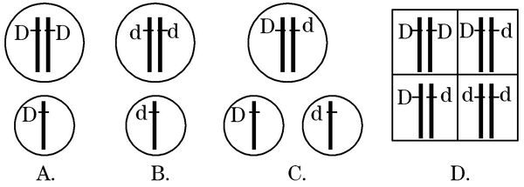

二、非选择题（每空2分，共50分）
  - （16分）端粒酶是与染色体末端结构相关的一种细胞组分。下表中数据显示细胞增殖代数与端粒酶的活性，请选择必要的材料完成下面的探究实验：
（1）探究目的：__________________________
细胞类型 | 增殖代数 | 端粒酶活性
正常体细胞 | 0～60 | 无
癌细胞 | 无限 | 有
______________________________。
（2）实验材料：正常细胞、癌细胞、端粒酶抑制剂、细胞培养液等。
（3）实验步骤：
①将_____________细胞分成A、B两组，加入适量等量的细胞培养液。
②A组加入端粒酶抑制剂，B组__________________，在_____________条件下培养。
③记录并比较A、B两组的___________________
（4）结果预测及分析：
①若A组_____________________________________________________________。
②若A组_____________________________________________________________。
（5）正常细胞的生命历程包括_________________________________________

  - （16分）下图甲表示某动物精巢内细胞分裂不同时期与核内DNA数量变化的关系，图乙表示处于细胞分裂不同时期的细胞图像(只表示出部分染色体的模式图)。请据图分析回答下面问题：
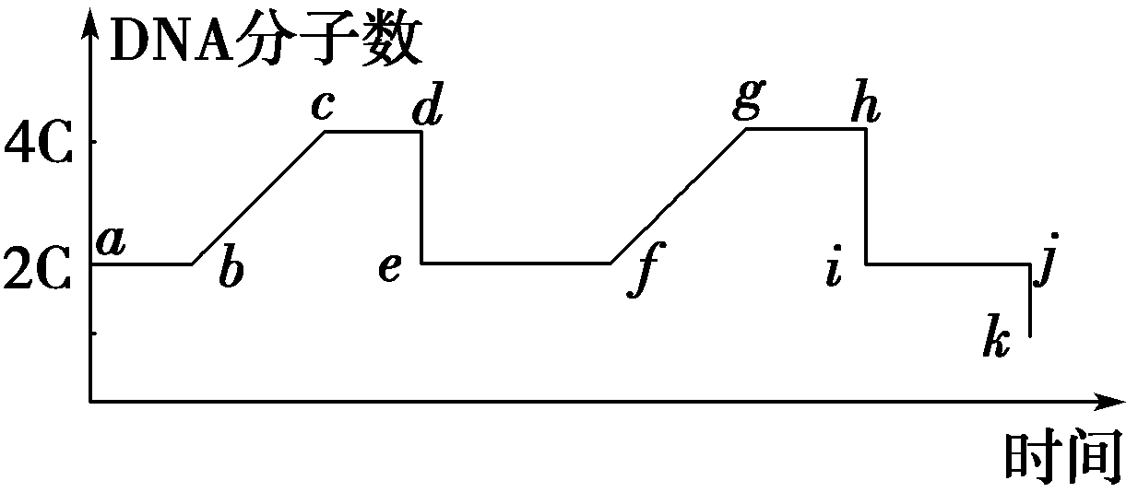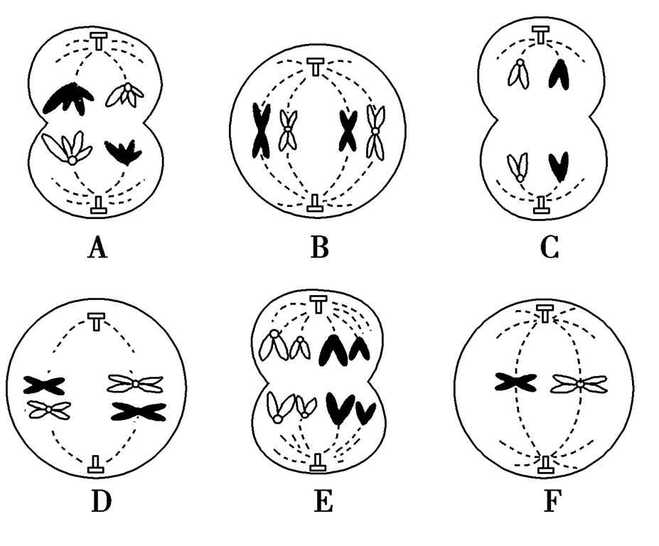
甲 乙
(1)图甲中b→c，阶段形成的原因是________________，h→i阶段形成的原因是___________。
(2)图乙中，A图细胞内含有________条染色单体，其细胞名称为__________________。
(3)图乙中，C图分裂后产生的子细胞的名称为_______，F图发生在图甲中的_______阶段。
(4)图乙中发生图甲中a→e过程的图像为________。
(5)图乙中，不含同源染色体的是_________________。

  - （18分）孟德尔通过豌豆杂交实验发现了生物遗传的规律，请分析下列遗传过程并回答相关问题：
P: DD×dd―→F₁―→F₂
(1)孟德尔选取豌豆作实验材料的主要原因是：豌豆是严格的_________________植物，在自然状态下一般都是纯种，品种多，品种间的相对性状差别显著。
(2)实验时，是否需要做反交实验？________
为什么？ ____________________________________________________
(3) F₁只表现高茎性状，是否没有获得矮茎基因？____
为什么？___________________________________________________
(4) 请写出 F₁测交后代的性状类型及比值___________；F₁测交后代的性状类型及比值取决于___________的种类及比值。
(5) 请绘出实验中自交过程的遗传图解（4分）：

